RAC 265-m Schalrohr, Ø= 265 mm

PohlCon

Eigenschaften

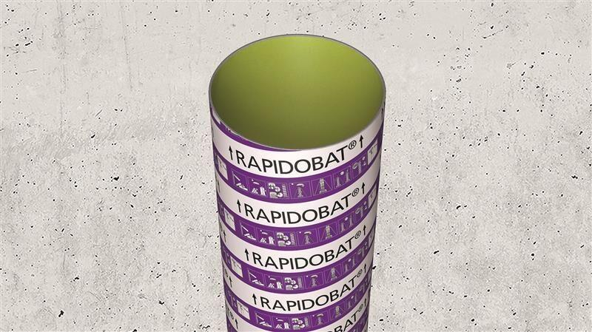

GTIN:

4064713047307

HAN:

310300001834